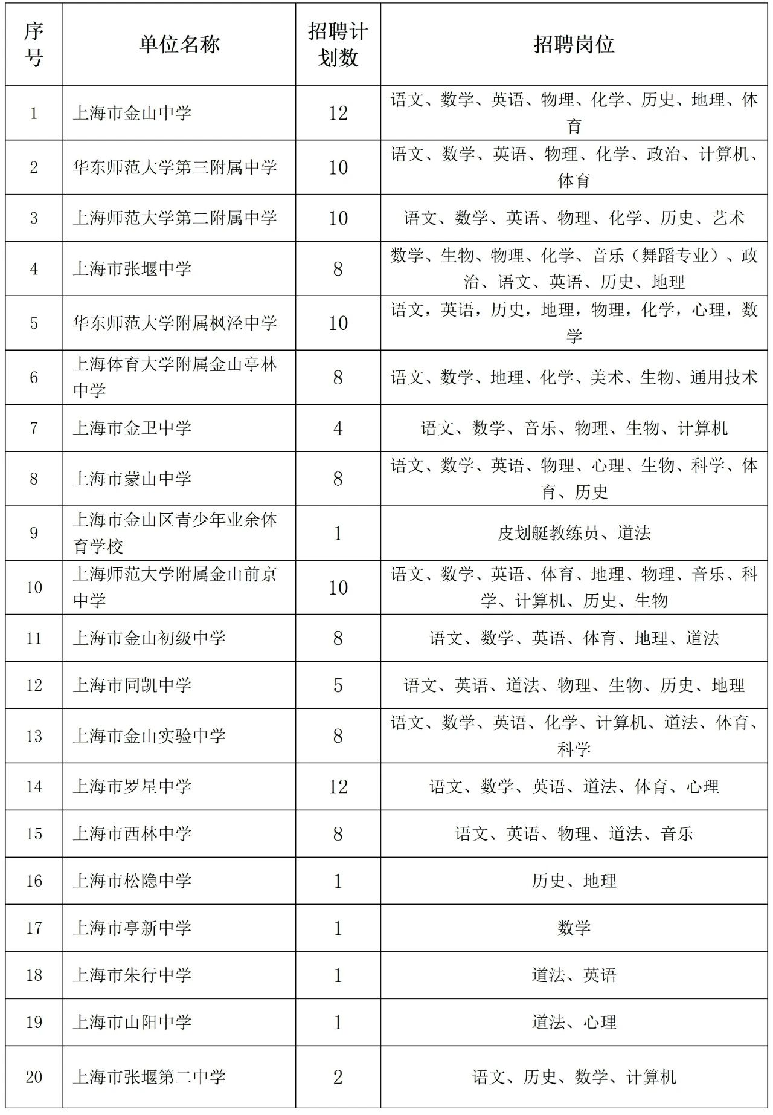
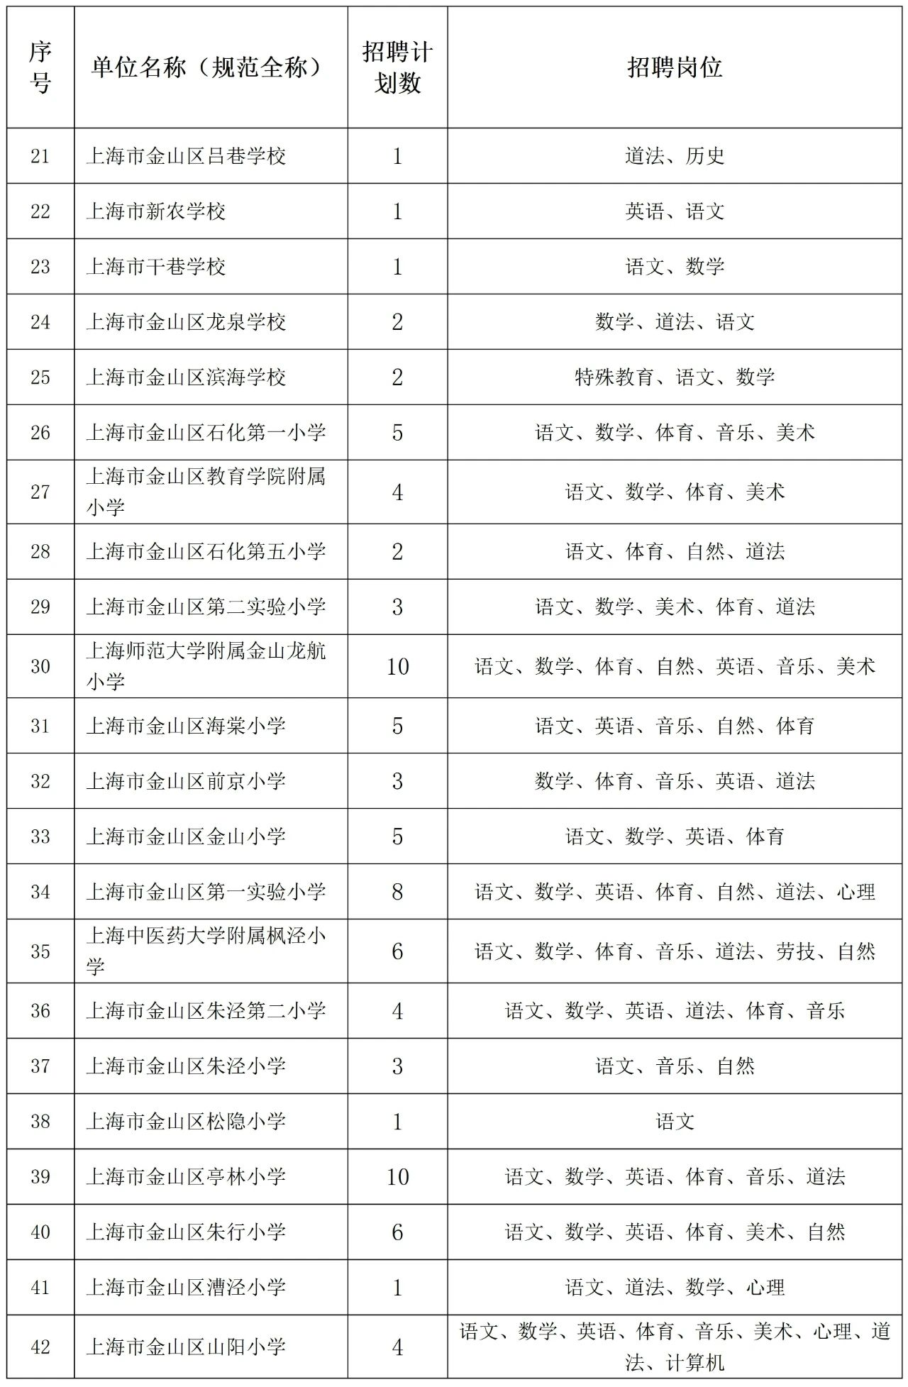
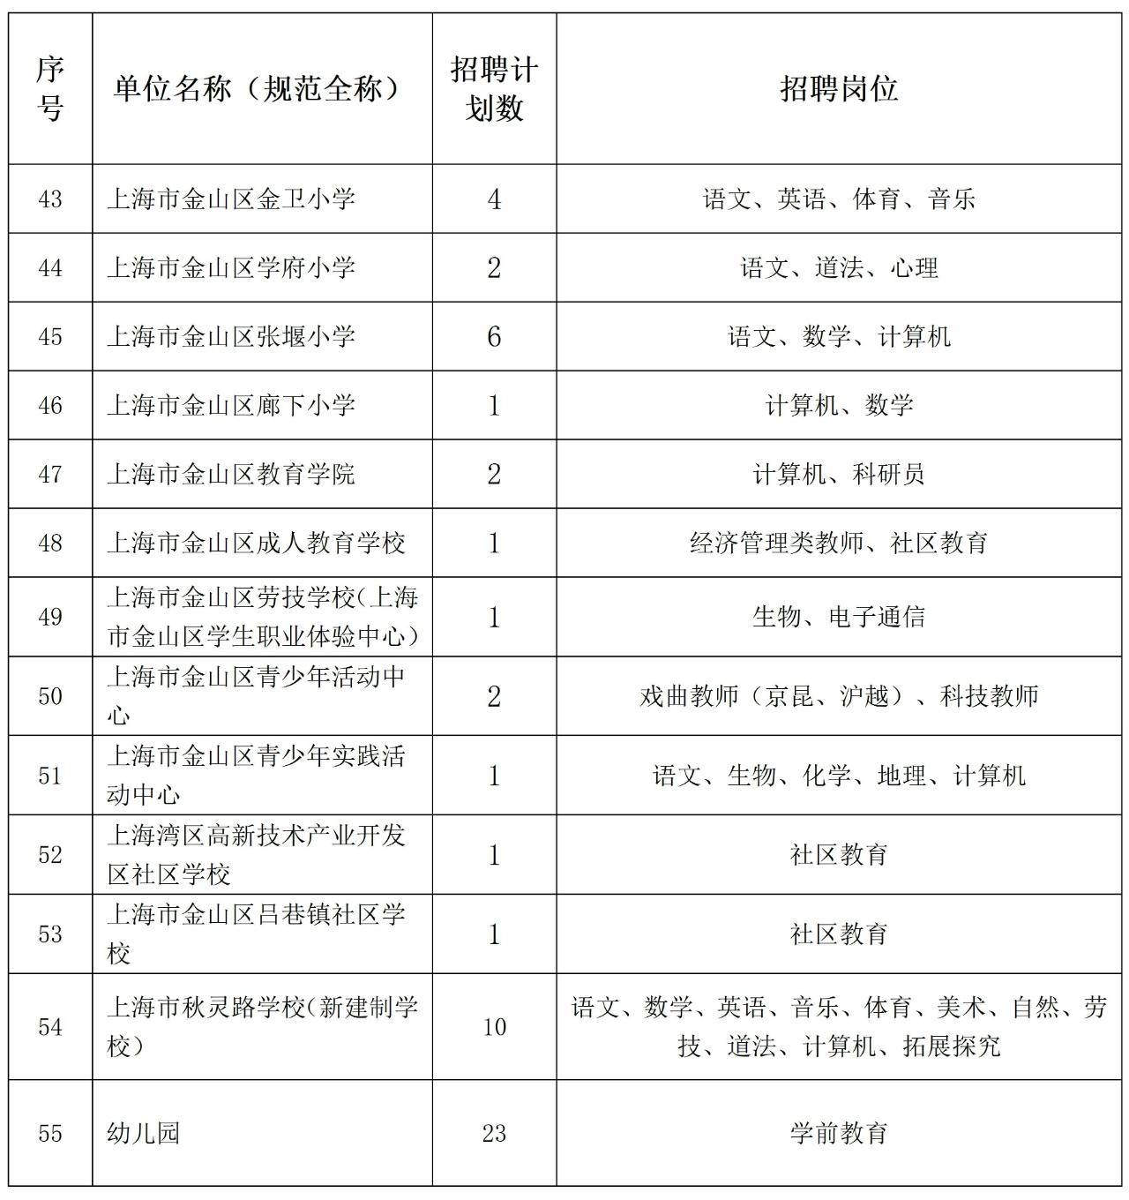
注：招聘单位根据需求岗位开展招聘，各招聘岗位具体招聘人数由招聘单位在“招聘计划数”内统筹安排。

